

**System Design Document (SDD)**

**1. Introduction**

**1.1 Purpose of the system**

Si vuole realizzare un software, chiamato “Kloudy.com”, per la gestione di un sito e-commerce destinato alla vendita di opere artistiche per artisti professionisti oppure a semplici appassionati. A tal proposito, possiamo notare che un’opera, ossia un prodotto, può essere acquistato anche da più clienti e, viceversa, che un cliente può acquistare più prodotti.

I prodotti sono suddivise in tre categorie principali :

* Audio: caratterizzato da titolo,autore,data creazione, numero brani, breve descrizione, prezzo, dimensione, durata;
* Immagini: caratterizzate da titolo, autore, breve descrizione, data creazione, prezzo, dimensione;
* Testo: caratterizzato da titolo, autore, editore, breve descrizione, prezzo, dimensione, pagine, categorie, opera.

Un visitatore, che si collega al sito di e-commerce mediante questo software, può registrarsi al sito e diventare un potenziale cliente. Un cliente, è caratterizzato da un nickname che lo identifica univocamente, dal nome, dal cognome, da un numero di telefono, da un’email, da una password, da un indirizzo e una partita IVA. Inoltre è necessario specificare il proprio ruolo nel sito tra “Artista” e “Appassionato”. Oltre al cliente abbiamo un Moderatore, o gestore del sito, che si occupano della gestione delle varie aree del sito.

Il software dovrà consentire ai clienti di: autenticarsi, effettuare acquisti, tenere traccia degli acquisti effettuati, tenere traccia dei prodotti scelti per un eventuale acquisto e eliminare uno o più prodotti dalla lista dei prodotti scelti. Il software, inoltre, deve consentire ai clienti/visitatori la ricerca prodotti tramite il loro nome o nome dell’artista. Ogni prodotto visualizzato dal sito di e-commerce, tramite il supporto del software, avrà anche delle foto ad esso associato.

**1.2 Design goals**

Affidabilità

Il sistema deve essere in grado di effettuare le operazioni nella loro completezza, lasciando così i valori dei dati o nella situazione precedente ad un crash, o comunque in uno stato consistente. In caso di malfunzionamenti della rete, gli utenti devono attendere la risoluzione di questi, e quindi il ripristino della rete per inoltrare le richieste al server. Inoltre il sistema deve essere disponibile 24h al giorno 7/7 giorni, salvo malfunzionamenti del server. Gli aggiornamenti del server, preferibilmente, dovranno essere effettuati nelle ore notturne.

Tempi di risposta

• Per il Login il tempo di risposta dovrà essere circa 3 secondi;

• Per la visualizzazione di un prodotto il tempo di risposta dovrà essere circa 1  
secondo;

• Per il completamento di un acquisto il tempo di risposta dovrà essere massimo 30 secondi.

Estensibilità

Grazie al linguaggio di programmazione usato, che risulta essere molto portabile  
ed estendibile, diventerà molto facile estendere classi esistenti e aggiungere nuove funzionalità al sistema. E’ possibile,quindi,sfruttare il riuso per estendere le potenzialità del sistema.

Sicurezza

Ogni cliente potrà effettuare l’autenticazione al sito inserendo una username e una password. Lo stesso potrà fare l’amministratore ma verrà reindirizzati alla sua pagina dedicata.I dati sensibili devono essere memorizzati all'interno di un database, accessibile  
tramite delle credenziali dagli admin.

Memoria

Il sistema richiede lo spazio necessario per supportare il web server e lo spazio alla memorizzazione e all’archiviazione dei dati nell’unico database presente. In cui sono memorizzati tutti i prodotti, gli utenti, gli ordini.

**1.3 Definitions, acronyms, and abbreviations**

RAD: Requirements Analysis Document.

SDD: System Design Document.

**1.4 References**

In questo documento abbiamo riferimenti al documento denominato “RAD_Kloudy”.

Per la realizzazione del sistema, abbiamo preso spunto da un sito famoso per quanto riguarda la diffusione di opere artistiche chiamato “DeviantArt”. Ecco una breve descrizione del suddetto sito:

DeviantArt è una comunità online di artisti e aspiranti artisti su internet resa disponibile il 7 agosto 2000. Questa piattaforma pubblica gratuitamente le creazioni artistiche dei suoi iscritti e possono essere prosa, poesie, foto, disegni ed elaborazioni digitali (i prodotti più comuni).

Ogni utente possiede una pagina personale all'interno di DeviantArt dopo la registrazione (all'indirizzo nomeutente.deviantart.com) che contiene le sue “deviations” (le opere caricate dall’utente) e varie info personali. Si possono ricevere e lasciare commenti, suggerimenti, critiche sugli altri “Deviant”(Artisti) e “Deviation”.

Sono contemplati due tipi di registrazione: una gratuita ed una a pagamento. Con l'iscrizione gratuita si ha accesso a tutte le aree del sito, è possibile pubblicare un numero illimitato di deviations, si ha a disposizione una propria pagina utente, si possono scrivere e ricevere commenti, note sulla propria pagina o sulle singole opere, si possono frequentare la chat e i forum e tenere sotto controllo gli amici per essere avvisati quando essi pubblicano qualche cosa di nuovo.

L'iscrizione a pagamento è intesa più che altro come una forma di supporto alla community e in più offre la possibilità di visualizzare più immagini in una sola pagina, vedere le anteprime delle immagini un po' più grandi, eliminare i banner pubblicitari ed avere un centro messaggi più funzionale. Si ha inoltre la possibilità, sempre tramite DeviantArt, di vendere le proprie opere come foto, poster o altri oggetti di merchandising.

DeviantArt ha subito numerosi restyling, che, non solo hanno cambiato la grafica, ma hanno anche apportato delle migliorie per quanto riguarda l'efficienza del sito stesso. Sono state introdotte nuove funzioni come ad esempio i *“*Groups”, che possono essere creati da tutti i “Deviant” e che vogliono essere un nuovo spazio di interazione tra gli utenti della community. Dal 2010 è stata introdotta la versione numero 7 (ufficialmente chiamata *V7*) che ha rivoluzionato lo stile di visualizzazione delle immagini e delle pagine dei singoli utenti.

**1.5 Overview**

La HomePage del sito si presenta con uno slideshow che indica i nuovi inserimenti, un menù espandibile che permette di accedere all’account personale, nel menù si troverà anche l’accesso al carrello e alle varie categorie di opere, una barra di ricerca per iniziare subito una ricerca di un opera. Ogni utente si divide tra artista e appassionato. Un artista è colui che inserisce le proprie opere da vendere. Un appassionato è colui che ricerca un opera e la acquista da un artista che la vende.

**2. Current software architecture**

Il sistema che si vuole implementare non sostituisce nessun sistema preesistente, per questo motivo abbiamo deciso di formulare un’analisi dei sistemi concorrenti e analizzare i vantaggi che un e-commerce ossa portare alla nostra attività.

Il sito nasce dunque ex-novo e presenta delle scelte stilistiche e funzionali effettuate dagli sviluppatori.

La presenza di una barra laterale, accessibile con la pressione dell’ HamburgerButton, rende disponibili in ogni pagina del sito le seguenti funzioni:

* Accesso al Carrello
* Login e Accesso alla pagina personale
* Accesso alle tre sezioni principali di prodotti in vendita
* Possibilità di ricerca tramite apposita barra

Le funzionalità nelle pagine personali dell’utente e del moderatore sono rese più intuitive grazie alla presenza di icone che rappresentano le suddette funzioni.

**3. Proposed software architecture**

**3.1 Overview**

Per la decomposizione in sottosistemi abbiamo utilizzato la tecnica della stratificazione (layering) utilizzando il 3-layer. La stratificazione ci ha permesso l’individuazione dei seguenti 3 livelli:

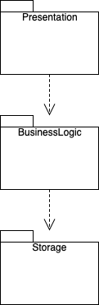

Presentation Layer (PL): è utilizzato come layer per ricevere o mostrare dati al cliente, quindi è il primo step (in caso di input del client) o l’ultimo step (in caso di output visivo) del workflow di una richiesta client. È inoltre definito come “interfaccia con l’utente“. Business Logic Layer (BLL): è la logica che utilizza i dati ricevuti o acquisiti per produrre un risultato. Data Access Layer (DAL): Solitamente è il database, ma genericamente è un sistema di salvataggio persistente dei dati, con i vincoli di integrità e di sicurezza.

**3.2 Subsystem decomposition**

I sottosistemi individuati sono:

Data layer composto da 1 sottosistema

1. Storage

Business logic composto da 5 sottosistemi

1. Accesso
2. Gestione profilo
3. Acquisto
4. Gestione prodotti
5. Gestione utenti
6. Gestione ordini
7. Amministrazione

Presentation layer composto da 1 sottosistema

1. Interfacce

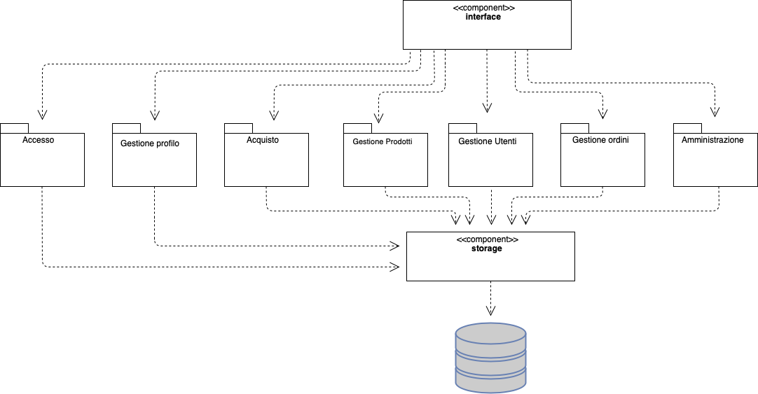

**3.3 Hardware/software mapping**

Il sistema Kloudy.com è stato mappato cosi:

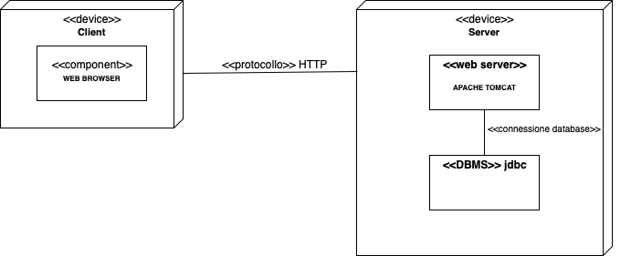

Il sistema è composto da due nodi il client e server. Il client l’utente accede da remoto al sistema attraverso il web browser. Il server contiene il web server su cui viene installato il sistema e dal quale vengono erogati i servizi. Il protocollo di comunicazione è l’HTTP.

L’utente accede al sistema dalla propria macchina utilizzando un browser. Sul lato server risiederanno le JSP, servlet e il database fisico.

Il livello Presentation comprende la visualizzazione delle informazioni all’utente, attraverso qualsiasi browser. Per i boundary verrà utilizzata la tecnologia delle jsp. Abbiamo due tipi di visualizzazione quella statica e quella dinamica:

• Statica: sono pagine di informazioni ad esempio la pagina dei contatti, in generale si intende tutte quelle pagine che non richiedono l’elaborazione del server.

• Dinamiche: ad esempio pagine di ricerca, di inserimento di dati, di autenticazione, di registrazione. Quindi in questo caso si intende qualsiasi pagina che richiede l’elaborazione.

I control vengono realizzati tramite servlet, si occupa delle elaborazioni delle informazioni e operazioni di interazione con il data access layer. Il data access layer gestisce la persistenza dei dati interfacciandosi con la base di dati, verrà utilizzato MySql.

3.4 Persistent data management

Il sistema Kloudy utilizzerà un database di tipo relazionale, per permettere la gestione e memorizzazione permanente di un insieme di dati accessibili da utenti.

**3.5 Access control and security**

//Tabella con accessi e sicurezza

**3.6 Global software control**

Il sistema prevede la gestione del flusso di controllo di tipo esplicito, i controlli vengono gestiti event-driven.

**3.7 Boundary conditions**

//tabelle

**4. Subsystem services**

describes the services provided by each

subsystem in terms of operations. Although

this section is usually empty or incomplete in

the first versions of the SDD, this section

serves as a reference for teams for the

boundaries between their subsystems.

The interface of each subsystem is derived

from this section and detailed in the Object

Design Document

//tabelle

**Glossary**

Appassionato = è un utente che può acquistare opere dal sito e recensirle dopo le esperienze ottenute.

Artista = è un utente che può mettere in vendita le proprie opere musicali, testuali e/o artistiche.

Moderatore= è un utente con privilegi che si occupa della gestione del sito, convalidando o respingendo le inserzioni degli artisti e gestendo la lista degli utenti a cui è vietato l’accesso al sito.

HomePage =

HamburgerButton =

MySql =